Инструкция для публикации поста участника проекта «Бессмертный полк в Татарстане Онлайн»

В связи с текущей санитарноэпидемиологической ситуацией в Республике Татарстан по предотвращению распространения новой коронавирусной инфекции COVID-19 Акция пройдет в онлайн-режиме на базе социальной сети «ВКонтакте».
В 2020 году акция по сохранению личной памяти о поколении Великой Отечественной войны «Бессмертный полк» в Республике Татарстан пройдет онлайн.
Каждый желающий может присоединиться к онлайн-акции, опубликовав пост с хэштегами #БессмертныйполкОнлайн #БессмертныйполкТатарстан
Форматы: Фото и видео
Для того, чтобы принять участие в акции «Бессмертный полк в Татарстане Онлайн» необходимо:
1. Подготовить информацию и фотографию о своем родственнике или близком, принимавшем участие в Великой Отечественной войне.
2. Сделать фотографию или видеоролик с использованием портрета родственника-участника Великой Отечественной войны.
3. Подготовить текст к посту. Текст должен содержать:
- Личную историю, связанную с участником ВОВ
- Краткую информацию об участнике ВОВ (имя, фамилия, род войск или деятельности, годы участия в войне и, при наличии, другую интересную информацию)
- Упоминание об участии в акции «Бессмертный полк в Татарстане Онлайн»
- Использовать хэштеги #БессмертныйполкОнлайн #БессмертныйполкТатарстан
4. Опубликовать пост в социальной сети ВКонтакте, Одноклассники и Instagram.
5. Пост необходимо разместить в период с 15 апреля по 5 мая.

Пример поста:
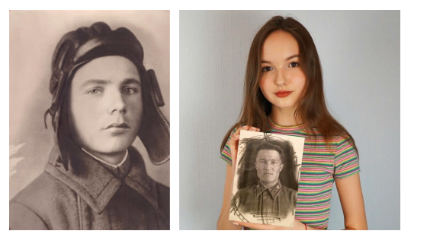
Мой дед, Иванов Иван Иванович, служил в танковой дивизии №555. В годы Великой Отечественной войны они вместе с товарищами сражались за Родину на Курской дуге.
К сожалению, сейчас его нет в живых. Но я с теплом вспоминаю его рассказы, шутки и байки из молодости. Мне кажется, я никогда не смогу в полной мере выразить всю благодарность за его подвиг, за подвиг всех тех, кто отдал все свои силы на то, чтобы защитить свою страну, своих родных.
В этом году мы отмечаем 75-летие Победы в Великой Отечественной войне. И я рада, что могу принять участие в акции «Бессмертный полк» в формате онлайн и рассказать историю своего дедушки. #БессмертныйполкОнлайн #БессмертныйполкТатарстан

